0521
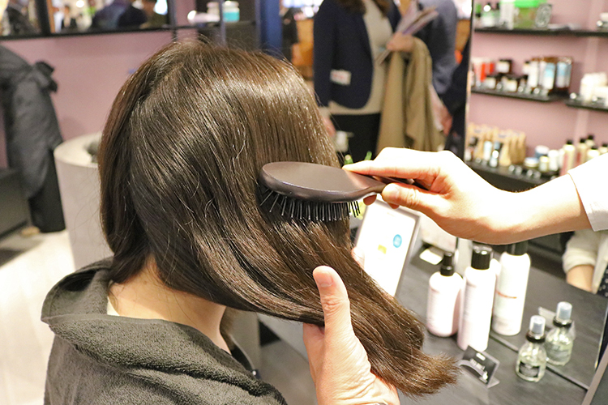

【KIKIYOKOCHO】道内初出店の自然派ブランドをお試し♪
2018.05.21

大丸札幌店
KiKiYOCOCHO サブマネジャー
三好
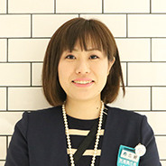

この春、大丸札幌店の3Fにオープンした「KiKiYOCOCHO(キキヨコチョ)」には、ワガママ女子のための横丁をコンセプトにわくわくするようなショップがいっぱい♪道内初出店のコスメブランドも多く、美容通からも注目を集めています。今回はその中から、自然派ブランドの〈ダヴィネス〉と〈MiMC(エムアイエムシー)〉をご紹介します。

〈ダヴィネス〉
イタリア生まれの人気ヘアケアブランドが北海道に♪

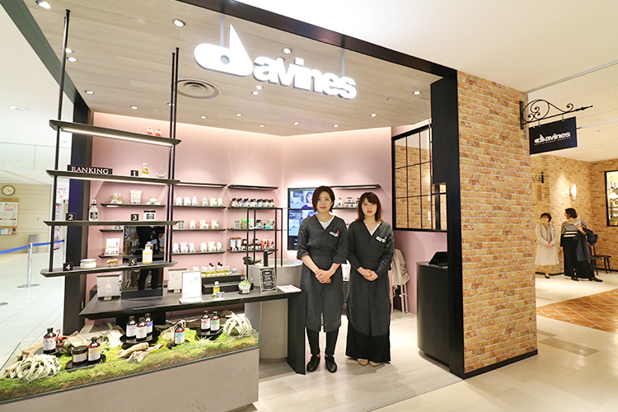

イタリア生まれのヘアケアブランド〈ダヴィネス〉は、環境にやさしいアイテムがコンセプト。品質の高さは、美容業界でも高い評価があるんですよ。

売り切れ続出の人気ヘアケアオイル「オイオイル」！
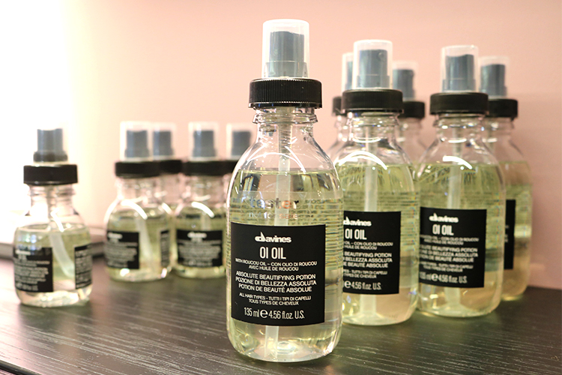

全国で売り切れと再入荷を繰り返しているほど人気のヘアケアオイル「オイオイル」は、べたつかず、ふんわり柔らかな艶髪を叶えてくれます♡DEPACOのエディターもこの仕上がりが気に入って、愛用しているんだとか。

気になるアイテムを試して艶髪に変身♪

気になるアイテムは、さっそくお店でお試し♪香りを楽しんだり、使い方のコツを聞いたり。実際に使ってみて自分にあったアイテムをじっくり選んでくださいね。

〈MiMC〉
天然素材にこだわった石けんいらずのコスメブランド

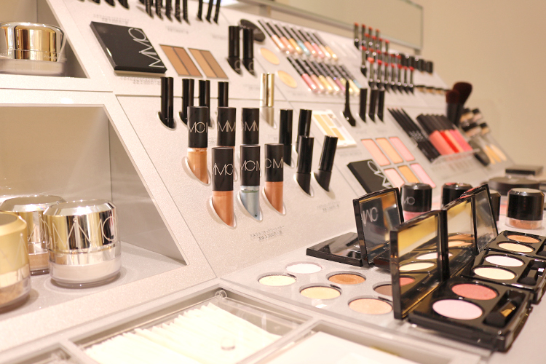

ミネラルや植物成分など、厳選した天然素材が使われている〈MiMC〉には、肌へのやさしさとトレンドを両立したコスメが並びます。発色やカバー力もバッチリで石鹸いらずなのはうれしい♪

カウンセリングカウンターでは全ライナップが試せちゃう！
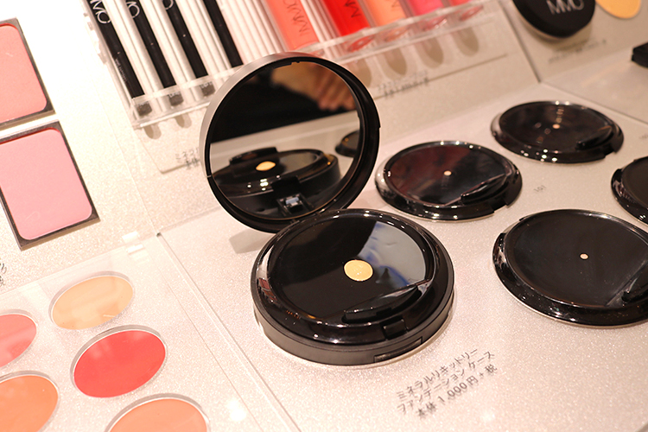

メディアでも取り上げられるベースメイクアイテムも。〈MiMC〉のカウンセリングカウンターでは、全ラインナップが試せるので、みずみずしくてまるでスキンケアをしているようなつけ心地は、ぜひ体感してみてほしいですね。

エステティシャンによるビューティケアも
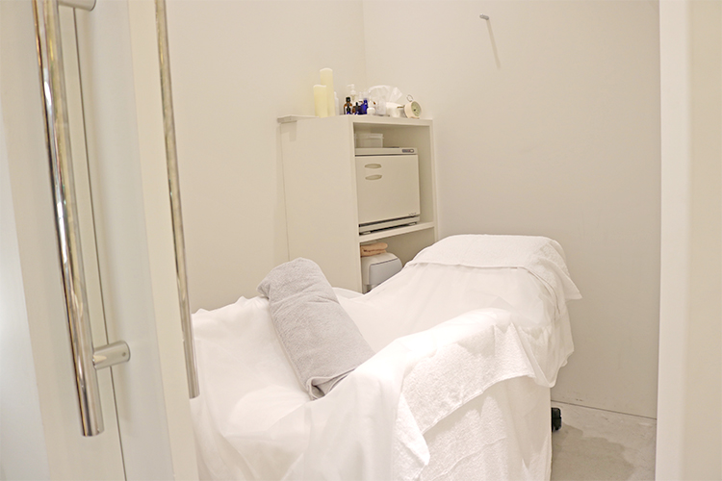

実はお店の奥に秘密のスペースがあって、エステティシャンによる肌カウンセリング&フェイシャルトリートメントが受けられるんですよ。もっと美しさに磨きをかけたい！という方に応えたこのスペースは、今(※)横浜と北海道にしかないんです。

道内初出店のコスメブランドのアイテムを心ゆくまで楽しんで、新たなお気に入りを見つけてみてくださいね。

※2018.05.21公開時点

